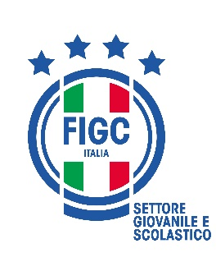
FEDERAZIONE ITALIANA GIUOCO CALCIO
SETTORE GIOVANILE E SCOLASTICO

Stagione Sportiva 2024/2025

“CLUB GIOVANILE DI 3° LIVELLO”

Termine deposito: 30 Settembre 2024

Società richiedente il riconoscimento come “CLUB GIOVANILE DI 3° LIVELLO” per la stagione sportiva 2024/2025

Denominazione della società: ________________________________________________

Il/la sottoscritto/a,____________________________________________________________, nato/a _________________ il _______________ e residente a_________________________ in __________________________________, nella sua qualità di Legale Rappresentante della Società_________________________________________, con la presente si impegna, nella stagione sportiva 2024/2025, ad effettuare gli adempimenti previsti nel Sistema di Qualità dei Club Giovanili nel Comunicato Ufficiale nº 9 del Settore Giovanile e Scolastico del 05/08/2024, indicati nella sezione “Club Giovanili di 3° Livello”, consapevole che il mancato rispetto degli impegni presi determinerà l’impossibilita’ di richiedere tale riconoscimento nelle successive due stagioni sportive.
Si dichiara inoltre che il Progetto qualificante prescelto per ottenere il riconoscimento è il seguente: ___________________________________________________________________

NB – Allegare “Modulo di Presentazione della Società”

__________________________ _________________________________________
Nome e Cognome Firma leggibile del Legale Rappresentante della Società

__________________
Data Timbro della Società

